**Шахматные загадки как метод обучения**

**Шахматные загадки** — это своеобразный тест на усвоение материала в игровой форме. Загадки тренируют логическое и абстрактное мышление, развивают воображение. Этим методом пользуются достаточно давно.

Когда ребенок еще не полностью усвоил принципы игры, шахматные загадки применяют для закрепления знаний в процессе обучения шахматам. Если ребенок не может отгадать шахматную загадку, значит, нужно еще раз повторить пройденный материал и загадать загадки снова. При правильном ответе обязательно хвалите и поощряйте ребенка.

В обучении детей шахматам загадка является первой ступенью в развитии комбинационного зрения и анализа, которые крайне необходимы для поиска ошибок соперника и определения решений в типичных позициях. Со временем нужно переходить к анализу простых комбинаций. Это занятие похоже на занятия с шахматными загадками.

Помните, чем больше ребенок сумеет решить комбинаций, тем выше будет становиться класс его игры в шахматы.

**Загадка №1** Стою на самом краю,

Путь открою – подойду.

Только прямо хожу,

Как зовут, не скажу

*Ответ:* Ладья

# Загадка №2

Я силой и мощью своей

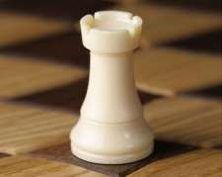Лишь по прямым полям

И линиям прокладываю путь.

И горе тем, кто на пути моем

Пытается «вздремнуть».

*Ответ:* Ладья

# Загадка №3

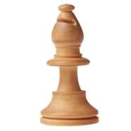Не живет в зверинце,

Не берет гостинцы,

По косой он ходит, Хоботом не водит.

## Ответ: Слон

**Загадка №4**

Когда мы встанем в строй, Нас спутает любой.

Но лишь начнется бой,

У каждого путь – свой.

*Ответ:* Белопольные и Чернопольные Слоны



# Загадка №5

Два братца в одной армии служат,

А встретится друг с другом не могут.

*Ответ:* Белопольные и Чернопольные Слоны

# Загадка №6

Я смел, и строен, и высок:

Предпочитаю ходить и бить

Всегда по-своему: наискосок.

*Ответ:* Слон

# Загадка №7

Передвигаются не косо и не прямо,

А буквой «Г» — так шахматисты говорят.

*Ответ:* Конь

# Загадка №8

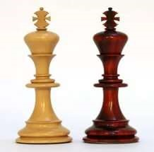Гладкий люблю я, расчищенный путь:

На шаг в любую сторону могу шагнуть!

*Ответ:* Король

# Загадка №9

Два братца через грядку смотрят,

А подойти друг к другу не могут.

*Ответ:* Король

**Как приступить к обучению шахматам?**

Каждая методика обучения шахматам имеет подробное описание. Рекомендуем ознакомиться с каждой из них. После этого решите, к чему больше склонен ваш малыш, и приступайте. Вы можете выбрать сразу несколько методик, просто помните о целях, которые вы поставили. Очень важно в обучении шахматам детей системность. Без этого результата не будет. Начните с 15 минут в день и со временем увеличивайте длительность до 25 минут.